**愛　知　の　市　町　村**四年　　組　　番　（　　　　　　　　　　　　　　　）

尾張地方（知多）

|  |  |  |  |  |  |  |  |  |  |  |
| --- | --- | --- | --- | --- | --- | --- | --- | --- | --- | --- |
| ⑨ | ⑨ | ⑧ | ⑦ | ⑥ | ⑤ | ④ | ③ | ② | ① | １　読みかたを書こう |
| （　　　　　　　　　　　　　　　　）  東浦 | （　　　　　　　　　　　　　　　　）  阿久比 | （　　　　　　　　　　　　　　　　）  武豊 | （　　　　　　　　　　　　　　　　）  美浜 | （　　　　　　　　　　　　　　　　）  南知多 | （　　　　　　　　　　　　　　　　）  半田 | （　　　　　　　　　　　　　　　　）  常滑 | （　　　　　　　　　　　　　　　　）  知多 | （　　　　　　　　　　　　　　　　）  東海 | （　　　　　　　　　　　　　　　　）  大府 |
| 東浦 | 阿久比 | 武豊 | 美浜 | 南知多 | 半田 | 常滑 | 知多 | 東海 | 大府 | ２　なぞろう |
|  |  |  |  |  |  |  |  |  |  | ３　写そう |
|  |  |  |  |  |  |  |  |  |  | ４　見ないで書こう |
| ひがしうら | あぐい | たけとよ | みはま | みなみちた | はんだ | とこなめ | ちた | とうかい | おおぶ |  |

**※習っていない漢字の書き順は、自分で調べよう。**

**場所を覚えよう**四年　　組　　　番　　（　　　　　　　　　　　　　　　　　　　　　　　）

尾張地方（知多）

◎ 地図帳p.53を見て、左の地図に、県名を漢字で書きなさい。

**⑥**

**名古屋市**

|  |  |
| --- | --- |
| ① | 市 |
| ② |  |
| ③ |  |
| ④ |  |
| ⑤ |  |
| ⑥ |  |
| ⑦ |  |
| ⑧ |  |
| ⑨ |  |
| ⑩ |  |

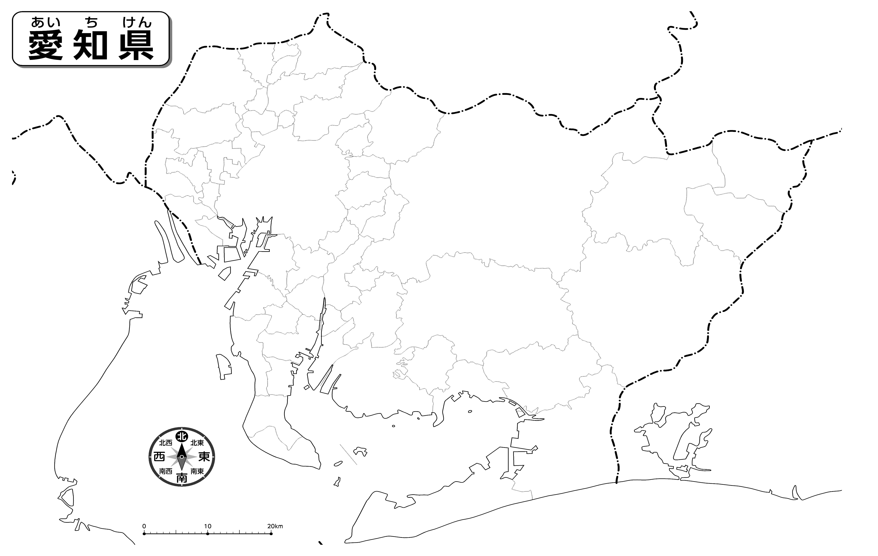

**⑩**

**⑨**

**⑧**

**⑦**

**⑤**

**④**

**③**

**②**

**①**

**場所を覚えよう**

**答え**

|  |  |
| --- | --- |
| ① | 大府市 |
| ② | 東海市 |
| ③ | 知多市 |
| ④ | 常滑市 |
| ⑤ | 半田市 |
| ⑥ | 南知多町 |
| ⑦ | 美浜町 |
| ⑧ | 武豊町 |
| ⑨ | 阿久比町 |
| ⑩ | 東浦町 |

**参考**

**東浦町**

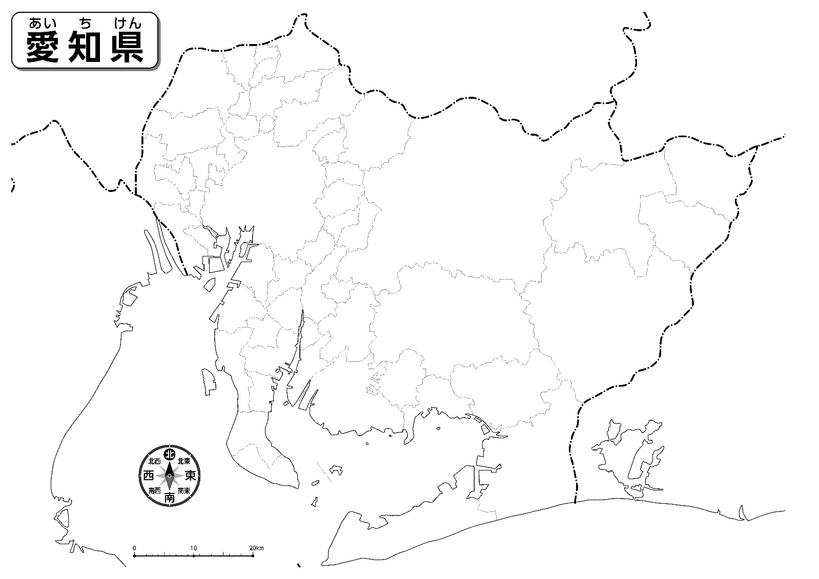

**阿久比町**

**武豊町**

**美浜町**

**南知多町**

**半田市**

**常滑市**

**大府市**

**知多市**

**東海市**